Absolute HTML Compressor 1.14
details | download
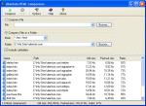
Абсолютный Компрессор HTML является удобным средством, которое оптимизирует файлы HTML, чтобы уменьшать их размер. Сжатые страницы появляются в окнах просмотра без любых изменений. Вы можете определить различные выборы оптимизации, сжимать индивидуальные файлы или целые папки. Не требует регистрации. Распространяется свободно.

